Matériaux
- Une feuille de papier d’aluminium à plat ou froissée
- Un papier blanc
- Un papier noir
- Un papier de couleur
- Une cuillère
- Un miroir
- Un stylo ou un crayon,
- Une règle
- Une lampe de poche
Procédure:
- Avec une paire de ciseaux, créez une fente (slit) dans un morceau de papier noir. Couvrez votre lampe de poche avec le papier noir.
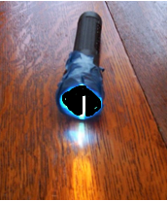
- Prenez une feuille blanche en papier de 8.5 "x11" – pliez-la en deux, puis avec une règle, tracez une ligne au milieu de la feuille. Divisez le papier en deux moitiés égales.

- Placez les objets mentionnés dans la liste de matériaux sur la ligne que vous avez tracez sur la feuille. Utilisez la lampe de poche pour projetez un faisceau comme dans l’image 2.
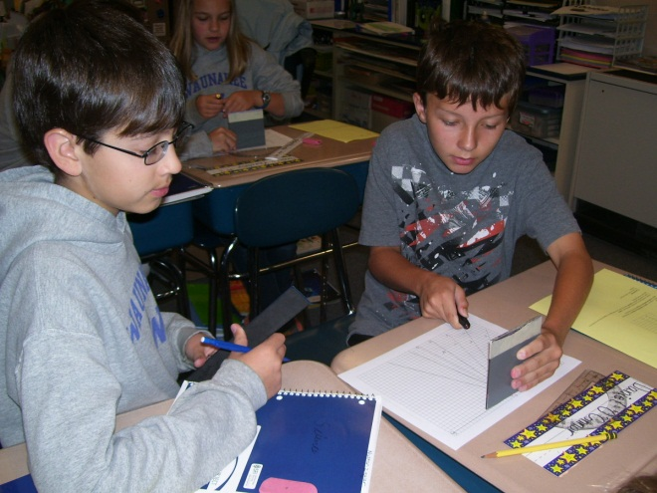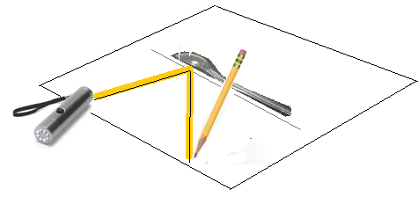
- Image1: Travailler avec un miroir et tracer une Image 2 : Utiliser une cuillère et une lampe de poche
ligne créée par le faisceau de ta lampe de poche. et tracer la ligne créée par le faisceau de la lampe de
poche.

- Répétez les 3 étapes avec le miroir, la cuillère (la surface intérieure, surface extérieure), feuille de papier d’aluminium à plat ou froissée, papier blanc et papier de couleur. Tracer chaque faisceau en différentes couleurs.

Questions :
- Qu’est que vous avez remarqué à propos des surface réflectives? Comment est ce que le faisceau agit quand la surface est réflective?

- Qu’est que vous avez remarqué à propos des surfaces non- réflectives ou qui sont peu réflectives? Comment est- ce que le faisceau agit quand la surface est non- réflective ou qui est peu réflective?

